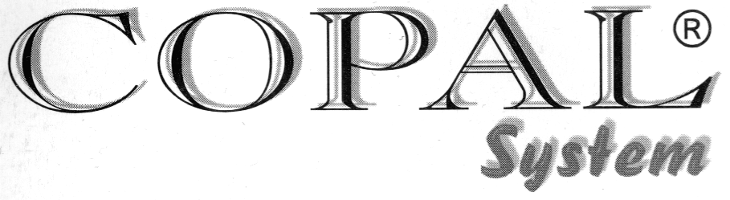

Všeobecné zásady montáže posuvného systému

Zloženie jednoduchého ochranného systému COPAL
tvoria profily a príslušenstvá umožňujúce vyrobiť pevné
alebo posuvné prvky stavebného stolárstva.

Systém je dostupný v podobe:
- profilov a príslušenstva vo veľkoobchodných baleniach
na vlastnú výrobu,
- polovýrobku, pripraveného na zasklievanie a montáž,
- výrobkov pripravených na montáž u klienta.

V predaji máme profily a výrobky:
- eloxované,
- surové (bez povrchovej úpravy),
- povrchová úprava práškovou farbou (komaxit)
Obchodné dĺžky profilov 6; 5,01; 4,7; 4 m *

Základné použitie systému:
- Vonkajšie ochranné zástavby:
* zástavba balkónov, terás, veránd,
* dvere, steny, výstuž, ochrany,
* zastrešenia, výstuž, ochrany pred vetrom.
- Vnútorné zástavby:
* podávacie okienka,
* zástavby skríň, výklenkov,
* steny, priehradky – stále, posuvné,
* pokladňové boxy, kabíny (WC, sprchy),
* netypické konštrukcie.
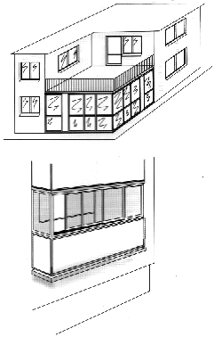
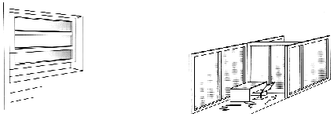

Možnosti systému:
- Odporúčaná veľkosť jednotlivého posuvného elementu
v závislosti od druhu výplne môže byť : šírka do 1400 mm,
výška do 3000 mm
- Hrúbka používaných výplní môže byť od 4 mm do 18 mm
- Možnosť použitia balíka na zasklievanie 4/8/4 (hr. 16 mm)

V našej ponuke nájdete tiež:
* systém expozičných profilov, určených na konštrukciu
jednoduchých ochrán delených stien, nábytku, výkladných
skríň, trhových stánkov.
* špeciálne spracovanie hliníkových profilov.

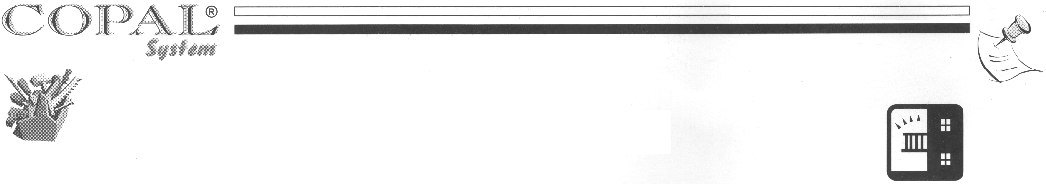

Všeobecné zásady spolupráce a montáže

Podpísanie zmluvy
Začiatok spolupráce sa spája s nevyhnutnosťou
podpísania licenčnej zmluvy s našou firmou.

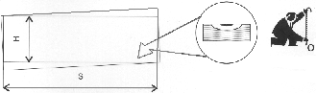 Merania
Merania zástavby balkónov je potrebné
urobiť veľmi presne. Najdôležitejšie je
určenie veľkostí pravouholníka zapísaného do otvoru,
určeného na zástavbu. Je potrebné si všimnúť vôľu pri montáži
(závislé od vlastných skúseností) nie menej ako 5 mm.

Podávanie objednávok
Objednávky sú prijímané v písomnej forme.
V objednávke je potrebné definovať:
šírku, výšku zástavby,
množstvo krídiel, povrchovú úpravu, farbu,
ako aj dodatočné elementy.

Dodávka objednaných produktov
Objednaný tovar je dodávaný
špeditérskou firmou na náklady objednávajúceho.
Je možnosť odberu objednaného
tovaru vlastnou prepravou.

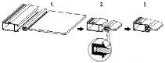
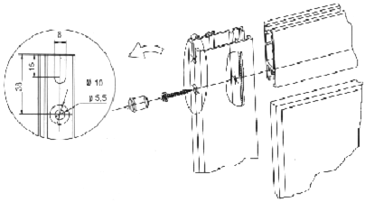
Príprava na montáž
Dodané zástavby
je potrebné vybaviť vhodnou
výplňou (sklo, polycarbonát)
Pri zakladaní tesnenia odporúčame použiť
zvlhčujúce tekutiny.
Zároveň chceme upozorniť,
aby sa výplň nevsúvala príliš hlboko
do tesnenia (obr. 2).
Je potrebné zmontovať krídla
okien alebo dverí a zabezpečiť ich na
ďalšiu prepravu na miesto montáže.
Profily je potrebné zabezpečiť zábranami.

pred ošúchavaním sa počas prepravy

Všeobecné zásady montáže

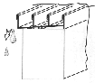 Montáž dolnej koľajničky
- Nastavenie koľajničky
Koľajničku je potrebné nastaviť spádom
navonok za účelom odvádzania vody Zvonku Vnútri
z atmosferických zrážok.
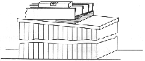 Základ (dno) koľajničky je šikmý.

- Nivelizovanie koľajničky
Koľajničku treba po celej dĺžke
nivelizovať a v prípade nutnosti
použiť podložky.
Nivelizovať treba pozdĺžne a
priečne.

- Upevnenie koľajničky
Koľajničku treba priskrutkovať medzi
drážkami spôsobom, ktorý zabezpečí
jej stabilitu a odolnosť voči Odporúčané miesta upevnenia
poveternostným podmienkam. koľajničky k podkladu
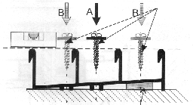
A – hlavné miesto upevnenia skrutky
B – alternatívne miesta upevnenia
Dôležité
Je potrebné urobiť drenážne
otvory v koľajničke v odstupoch
0,5 – 1 m
(v závislosti od veľkosti zástavby Element
a umiestnenia). Distančný blok

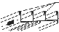
v týchto drážkach
treba urobiť otvory

v poslednej drážke
sa nerobia drenážne
otvory.

Montáž hornEJ KOĽAJNIčKY
- Nastavenie koľajničky 2. Nivelizovanie koľajničky
Hornú koľajničku treba nastaviť rovnobežne Po určení polohy hornej koľajničky vzhľadom
vzhľadom k dolnej koľajničke. Drážky oboch k dolnej koľajničke, je potrebné koľajničku
koľajničiek sa musia nachádzať v jednej zvislej osi. nivelizovať pozdĺžne aj priečne.

3. Upevnenie koľajničky
Koľajničku treba pripevniť spôsobom, ktorý
zabezpečí jej stabilitu. Zároveň treba pamätať
na jej utesnenie.

POZOR!! Po celej dĺžke koľajničky musí byť zachovaný rozmer H s presnosťou ± 1 mm!!

Montážne materiály
Na montáž dolnej a hornej koľajničky sa odporúča používať kolíky, vrták, podložky z materiálov
odolných voči korózii, zabezpečujúce zároveň bezpečné a stabilné upevnenie. Treba tiež pamätať na
patričné utesnenie medzi koľajničkami a podkladom.

Všeobecné zásady montáže

Osadenie krídiel
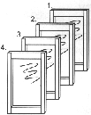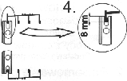 Okná treba vsadiť od navonok
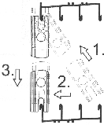 najvysunutejšieho
krídla.

- Vsunúť hornú časť krídla do hornej koľajničky
- Nastaviť krídlo okna zvisle
- Spustiť krídlo na dolnú koľajničku
- Zistiť veľkosť vôle medzi krídlom a hornou koľajničkou (vôľa
3-4 mm) po celej dĺžke koľajničky .
V prípade nutnosti vyregulovať.

Pripevnenie zárubne P 304
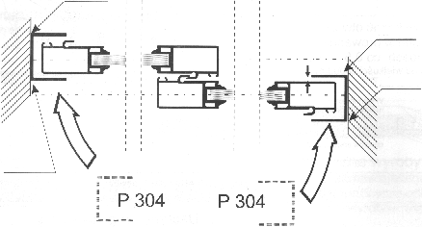 utesniť
Odporúčame
vôľu okolo utesniť
1,5 mm
utesniť

utesniť

- Vsunúť profil zárubne (P 304) na zvislý profil krídla
- Prisunúť P 304 na miesto upevnenia (spolu s profilom okna)
- Vyregulovať vôľu medzi profilom okna P 304
- Odkresliť miesto upevnenia zárubne
- Namontovať P 304. V prípade nutnosti nastaviť.



Montážne materiály
Na montáž profilu zárubne (P 304) sa odporúča používať montážne kolíky, podložky
z materiálov odolných voči korózii.
Pri vonkajších zástavbách treba pamätať
na utesnenie prvkov pripevnených k podkladu.

DÔLEŽITÉ!!
Po skončení montáže treba odstrániť zvyšky omietky, kovových pilín, malty, prachu atď. Je
neprípustné nechať oceľové prvky nezabezpečené pred koróziou.

Všeobecné zásady montáže

Spôsoby montáže KOĽAJNIČKY
Koľajnička P121 Koľajnička P121 Koľajnička P121
alebo P105 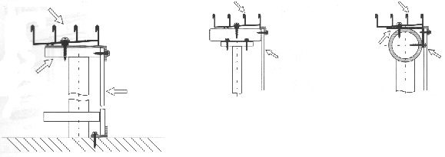 alebo P105 alebo P105

Panel PVC uholník Panel PVC
alebo iná 60x40x2,5 alebo iná
Bariéra Panel PVC výplň alebo výplň
podobná
alebo iná výplň
Spôsob montáže dolnej koľajničky je závislý od konštrukcie bariéry, na ktorej bude pripevnená. Uvedené riešenia sú len návrhmi najčastejšie používaných riešení.

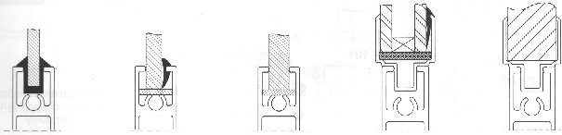
Systém COPAL je pripravený na použitie výplní s hrúbkou od 4 do 18 mm. Nákresy predstavujú spôsob prispôsobenia sa zasklievanej štrbiny rôznym hrúbkam výplní. Treba pamätať, že pri hmotnosti krídla nad 50 kg , treba použiť dvojité ložisko.

Výplne rozličných hrúbok

4 – 5 mm 6 mm 8 mm 16 mm 18 mm

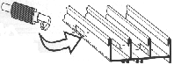
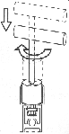
Zariadenia a nástroje
Na rezanie
otvorov
v koľajničke.
Umožňuje
vyrezávanie
odvodňujúcich otvorov pri samotnom povrchu dolnej koľajničky. Treba urobiť otvory na rôznych miestach v jednotlivých drážkach koľajničky.
Prístroj na spájanie profilu
P 119 za účelom rýchleho
a stabilného spojenia
s hlavným konštrukčným
profilom. Po vykonaní okolo
¼ obratu
dochádza k trvalému
spojeniu dvoch profilov.
Prístroj na spájanie Rezač otvorov profilov

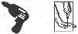

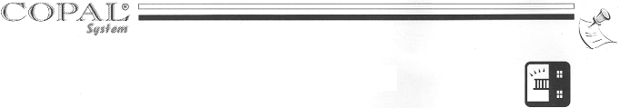

Všeobecné zásady montáže

Opačne

Horná koľajničkaUzatvárajúci profil
Uzatvárajúci profil
Dolná koľajnička
Horná koľajnička Schéma

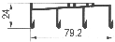
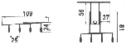

P121 P105 P103+P104

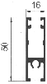 Horný profil krídla
Štetinky E 101 2 dĺžky profilu
Teflónový klzák E 201 4 ks na 1 profil
(hlavne pri zvislom profile P 106 a opačne s E 202)

Skrutka E 304 2 ks na 1 profil

Príslušenstvo

P102

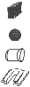
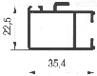
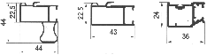

Opačne

Profil zárubne zatvárajúci
P 304 - 2 ks pre jednotlivú
zástavbu.
Zvislý profil krídla Zatvárací
profil

P110 P106
P101
P120 Príslušenstvo
Štetinky E 101 2 dĺžky profilu
Tlmič E 109 len na P101 a P110
Záslepka E 303 4 ks na 1 okno
Záslepka E 202 4 ks na 1 okno
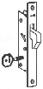
Zámok bodový E 408
ako aj E 408A

Západka
E 410

Zapadací zámok
E 409 a E 409A
Ako aj iné podľa podrobného katalógu
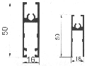
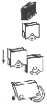
Dodatky
Štetinky E 101 2 dĺžky profilu
Koliesko E 203 2 ks na 1 profil
Koliesko E 204 2 ks na 1 profil
(pre krídla viac ako 50 kg)
Koliesko E 205 2 ks na 1 profil
(s reguláciou na skrine)
Dolný profil krídla

Len na P108 Príslušenstvo

P102 P107

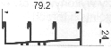
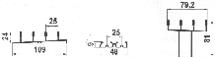
DolnÁ KOĽAJNIČKA
Opačne

P121 P105 P108 P103

Ostatné profily a príslušenstvá sú prístupné v podrobnej špecifikácii.

Základné konfigurácie zvislých profilov

systému COPAL

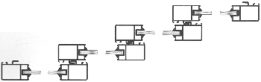 P120 Profil spolupracuje Hospodárnosť a funkčnosť
so zámkami
E 410, E 408.
Systém používaný pri zástavbách balkónov, lodžií,
veránd, posuvných okienok, nábytku s posuvnými prvkami.

Veľkosť jednotlivého okna je závislá okrem iného od druhu použitej
výplne a vonkajšieho zaťaženia. Pre extrémne podmienky sa odporúča neprekračovať nasledujúce rozmery krídla: vonkajšie zástavby 1400 x 1700 mm, vnútorné zástavby 1400 x 2500 mm.

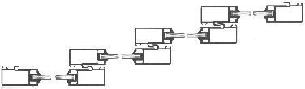
P110 Profil spolupracuje Hospodárnosť a funkčnosť
so zámkami E 410, pri zvýšených parametroch odolnosti.
E 408 a E 409
Systém používaný pri zástavbách balkónov, terás,
posuvných dverí, posuvných stien, posúvacích
okienkach, nábytkov s posuvnými prvkami.

Veľkosť jednotlivého okna je závislá okrem iného od druhu používanej výplne a vonkajšieho zaťaženia. Odporúča sa neprekračovať nasledujúce rozmery krídla pre vonkajšie zástavby 1400 x 2500 mm.

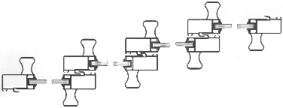
P101 Profil spolupracuje Zvýšená funkčnosť vďaka úchytke
so zámkami E 408, na profile, ako aj vysoká pevnosť.
E 409 a 410.
Systém používaný pri zástavbách terás,
posuvných dverí, posuvných stien, posuvných okienok. Spomínaná úchytka na profile uľahčuje
presúvanie prvkov zvonku a zvnútra zástavby.

Veľkosť jednotlivého okna je závislá okrem iného od druhu použitej výplne a vonkajšieho
zaťaženia. Odporúča sa neprekračovať nasledujúce rozmery krídla pre vonkajšie zástavby 1400 x 3000 mm.

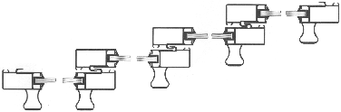Profil spolupracuje Funkčná úchytka
so zámkami E 408 na vnútornej časti zástavby
P101 / P110 E 409 a 410.
. Systém používaný pri zástavbách balkónov,
terás, posuvných dverí, posuvných stien, posuvných okien. Spomínaná úchytka na vnútorných
profiloch uľahčuje posúvanie prvkov zvnútra zástavby.

Veľkosť jednotlivého okna je závislá okrem iného od druhu používanej výplne a vonkajšieho
zaťaženia. Odporúča sa neprekračovať nasledujúce rozmery krídla pre vonkajšie zástavby 1400 x 2800 mm.

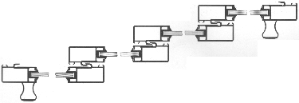 Profil spolupracuje Úchytka na krajných profiloch zástavby
so zámkami E 408,
P101 / P110 E 409 a 410.
Systém používaný pri zástavbách balkónov, terás,
veránd, posuvných dverí, posuvných stien, posuvných okien. Spomínaná úchytka na profile uľahčuje presúvanie prvkov zvnútra zástavby.

Veľkosť jednotlivého okna je závislá okrem iného od druhu používanej výplne a vonkajšieho
zaťaženia.Odporúča sa neprekračovať nasledujúce rozmery krídla pre vonkajšie zástavby 1400 x 2500 mm.

Základné rozloženie konfigurácie

konštrukcie systému COPAL

Vodorovný prierez Vodorovný prierez posuvnej
posuvnej zástavby zástavby s pevným prvkom
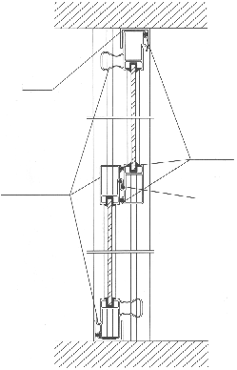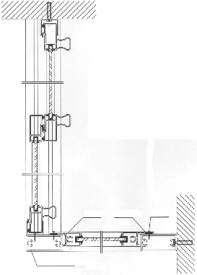

P304 Príkladná zástavba posuvnej
steny s prvkom pevnej steny
(Uzatvárajúci profil) z profilu P109 a konštrukčných
E101 profilov.
štetinkové
tesnenie

Tlmič
Zvislé profily (amortizér)
P101 alebo E109
P110 alebo
P120

P109 tesnenie skrutka
E104

zvislý stĺpik

Zvislý prierez Prierez podávacieho okna
posuvnej zástavby posúvaného nahor
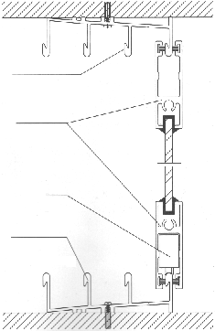
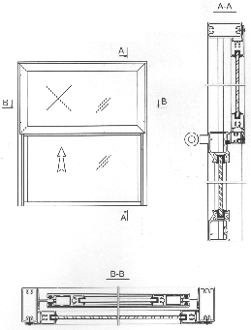 Existuje možnosť urobenia okna
s protiváhou, ktorá umožňuje
nastaviť posuvné krídlo na
P121 alebo P105 ľubovoľnú úroveň.
(horná koľajnička)

P102
(vodorovný profil
dolný aj horný)

E203 alebo E204
(koliesko)
P121 alebo P105
(dolná koľajnička)

